Ex1:
Tên thực thể | Miêu tả vai trò
Sách | Là đối tượng chứa thông tin chi tiết về mỗi cuốn sách như tên sách, giá, mô tả, thể loại, năm xuất bản, và mã tác giả.
Tác giả | Lưu trữ thông tin về người viết sách, bao gồm tên, tiểu sử, quốc tịch, và danh sách các sách đã xuất bản.
Khách hàng | Là người mua hàng; lưu trữ thông tin cá nhân như họ tên, địa chỉ, số điện thoại, email và lịch sử mua hàng.
Đơn hàng | Đại diện cho một giao dịch mua hàng; bao gồm thông tin về khách hàng, ngày đặt hàng, tổng tiền, và trạng thái đơn hàng.
Chi tiết đơn hàng | Liên kết giữa đơn hàng và các sách được mua; chứa thông tin về từng sách trong đơn, số lượng và giá bán tại thời điểm mua.

Ex2:
Tiêu chí | ERD (Entity Relationship Diagram) | Class Diagram (Biểu đồ lớp)
Mục đích | Dùng để mô tả cấu trúc dữ liệu logic của hệ thống, thể hiện mối quan hệ giữa các thực thể trong cơ sở dữ liệu. | Dùng để mô tả cấu trúc hướng đối tượng của hệ thống, bao gồm các lớp, thuộc tính, phương thức và mối quan hệ giữa các lớp.
Thành phần chính | Thực thể (Entity), Thuộc tính (Attribute), Mối quan hệ (Relationship). | Lớp (Class), Thuộc tính (Attribute), Phương thức (Operation), Mối quan hệ (Association, Inheritance, Aggregation, Composition).
Cách biểu diễn mối quan hệ | Sử dụng đường nối giữa các thực thể để biểu diễn mối quan hệ (1–1, 1–N, N–M). | Sử dụng đường kết nối giữa các lớp để thể hiện các kiểu quan hệ hướng đối tượng như association, inheritance, dependency, aggregation, composition.
Sử dụng trong giai đoạn nào của dự án | Thường dùng trong giai đoạn phân tích hệ thống, đặc biệt khi thiết kế cơ sở dữ liệu. | Dùng trong giai đoạn thiết kế hướng đối tượng, chuẩn bị cho lập trình và triển khai hệ thống.
Ví dụ | Trong hệ thống bán sách: các thực thể Sách – Tác giả – Đơn hàng – Khách hàng được liên kết qua các mối quan hệ. | Trong hệ thống bán sách: có lớp Book, Author, Order, Customer, mỗi lớp có thuộc tính và phương thức tương ứng; Order chứa danh sách Book.
Ex4:
Entity | Attribute | Kiểu dữ liệu | Vai trò
User | UserID | INT | Khóa chính, định danh duy nhất cho mỗi người dùng.
 | FullName | VARCHAR(100) | Lưu tên đầy đủ của người dùng.
 | Email | VARCHAR(100) | Dùng để đăng nhập và liên hệ với người dùng.
 | Role | VARCHAR(20) | Xác định loại người dùng (học viên hoặc giảng viên).
Course | CourseID | INT | Khóa chính, định danh duy nhất cho mỗi khóa học.
 | CourseName | VARCHAR(100) | Tên của khóa học.
 | Description | TEXT | Mô tả chi tiết nội dung khóa học.
 | InstructorID | INT | Khóa ngoại, liên kết đến User là giảng viên của khóa học.
Enrollment | EnrollmentID | INT | Khóa chính, định danh cho mỗi lượt đăng ký học.
 | UserID | INT | Khóa ngoại, xác định người dùng đã đăng ký khóa học.
 | CourseID | INT | Khóa ngoại, xác định khóa học mà người dùng tham gia.
 | EnrollmentDate | DATE | Ngày người dùng đăng ký khóa học.

Ex5:
Tình huống | Thực thể liên quan | Kiểu quan hệ | Mô tả
1. Một sinh viên có một mã sinh viên duy nhất | Sinh viên ↔ Mã sinh viên | 1 – 1 | Mỗi sinh viên chỉ có một mã duy nhất, và mỗi mã chỉ thuộc về một sinh viên.
2. Một khách hàng có thể đặt nhiều đơn hàng | Khách hàng ↔ Đơn hàng | 1 – N | Một khách hàng có thể có nhiều đơn hàng khác nhau, nhưng mỗi đơn hàng chỉ thuộc về một khách hàng duy nhất.
3. Một sinh viên có thể học nhiều môn học, và mỗi môn học có nhiều sinh viên | Sinh viên ↔ Môn học | N – N | Một sinh viên có thể đăng ký nhiều môn, và một môn có thể có nhiều sinh viên → cần thực thể trung gian (Ví dụ: Đăng ký học).

Ex6:
Bảng: Invoice_Line_1NF
Mã hóa đơn | Tên khách hàng | Số điện thoại | Tên sản phẩm | Tổng tiền hóa đơn
HD001 | An | 0912345678 | Bút bi | 50,000
HD001 | An | 0912345678 | Vở | 50,000
HD001 | An | 0912345678 | Thước | 50,000
HD002 | Bình | 0987654321 | Sách | 80,000
HD002 | Bình | 0987654321 | Bút chì | 80,000

PK: Mã hóa đơn, Tên sản phẩm

Bảng: Orders (2NF)
Mã hóa đơn (OrderID) | Tên khách hàng | Số điện thoại | Tổng tiền
HD001 | An | 0912345678 | 50,000
HD002 | Bình | 0987654321 | 80,000

PK: OrderID
Bảng: Products (2NF)
ProductName | UnitPrice (nếu biết)
Bút bi | (unknown)
Vở | (unknown)
Thước | (unknown)
Sách | (unknown)
Bút chì | (unknown)

PK: ProductName
Bảng: OrderItems (2NF)
OrderID | ProductName | Quantity | LinePrice
HD001 | Bút bi | 1 | (calc)
HD001 | Vở | 1 | (calc)
HD001 | Thước | 1 | (calc)
HD002 | Sách | 1 | (calc)
HD002 | Bút chì | 1 | (calc)

PK: (OrderID, ProductName)
FK: OrderID → Orders(OrderID), ProductName → Products(ProductName)
Các bảng sau 3NF:

1) Customers
CustomerID (PK) | Name | Phone | Email (nếu có)
C001 | An | 0912345678 | (null)
C002 | Bình | 0987654321 | (null)

PK: CustomerID

2) Products
ProductID (PK) | ProductName | UnitPrice
P001 | Bút bi | (giá)
P002 | Vở | (giá)
P003 | Thước | (giá)
P004 | Sách | (giá)
P005 | Bút chì | (giá)

PK: ProductID

3) Orders
OrderID (PK) | CustomerID (FK) | OrderDate
HD001 | C001 | (ngày)
HD002 | C002 | (ngày)

PK: OrderID
FK: CustomerID → Customers(CustomerID)
4) OrderItems
OrderID (FK) | ProductID (FK) | Quantity | UnitPriceAtSale | LineTotal
HD001 | P001 | 1 | (giá lúc bán) | (calc)
HD001 | P002 | 1 | (giá lúc bán) | (calc)
HD001 | P003 | 1 | (giá lúc bán) | (calc)
HD002 | P004 | 1 | (giá lúc bán) | (calc)
HD002 | P005 | 1 | (giá lúc bán) | (calc)

PK: OrderID, ProductID
FKs: OrderID → Orders(OrderID); ProductID → Products(ProductID)

Ex7:
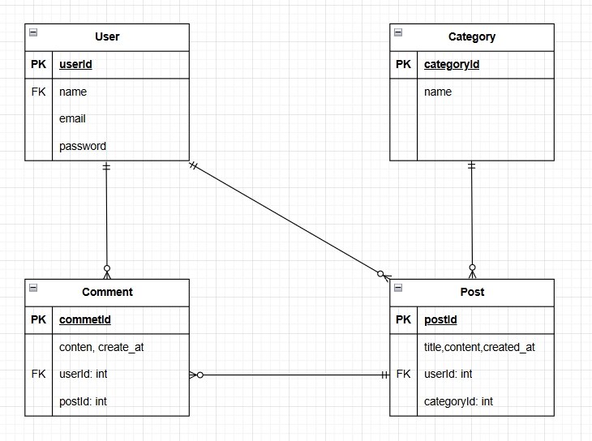

Ex8:
